|  |  |  |  |
| --- | --- | --- | --- |
| **24.04.17ж.** | **Пәндер:Қазақ әдебиеті, орыс тілі**  **Мұғалімдер: Жакиенова А.С.**  **Атагужина А.Ж.** | | **7- сынып** |
| **Сабақтың тақырыбы:** | **«Превосходная степень имени прилагательного», «Қоңыр күз еді»** | | |
| **Жалпы мақсат:** | Мәтіннің идеясын ашады, сын есімнің асырмалы шырайын ажыратады, өзіндік жұмыс жасайды.  повторение изученного о сравнительной степени имён прилагательных, знакомство со способами образования превосходной степени, отработка навыков образования степеней сравнения имён прилагательных. | | |
| **Сілтеме:** | Мұғалімдерге арналған нұсқаулық | | |
| **Оқушылар үшін оқу нәтижелері:** | Сын тұрғысынан ойлауға үйренеді.  Шығармашылық қабілеттері өседі.  Өзіндік ой-пікірін жүйелі жеткізеді. | | |
| **Негізгі идеялар:** | Топта біріге жұмыс жасау арқылы оқушылар бірін-бірі оқытады.  ЖАДА жүзеге асады. Оқушылар жұптағы бірлескен әрекетке икемделеді. | | |
| **Сабақта пайдаланатын ресурстар:** | 1. А-3 флипчарты  2. Стикерлер  4. Роwer point таныстырылымы  5. Маркерлер, қаламдар  6. 7-сынып қазақ әдебиеті, орыс тілі | | |
| **Оқыту әдістері:** | Жаңа әдістер  СТО  АКТ  Оқыту үшін бағалау | 1. Диалог  2. Жеке жұмыс  3. Топтық жұмыс  4. Топтастыру | |

|  |  |
| --- | --- |
|  | Қандай тапсырма берілді? |
| **І. Оқушыларға психологиялық ахуал туғызу (слайд)**  ***1-минут*** | ***Ынтымақтастық атмосфера құру***  *Шаршадым «Ух» дедім,*  *Ренжідім «Тух» дедім,*  *Қорықтым «Ой» дедім,*  *Өкіндім «Ах» дедім,*  *Шарасыз «Еһ» дедім,*  *Таңырқау «О» дедім,*  *Кейідім «Е» дедім*  *Қуандым «Ха,ха, ха» дедім.* |
| **Ән шумағы арқылы топқа бөлемін, бағалау парақшалармен,ережесімен таныстырамын**  ***3 минут*** | |  |  | | --- | --- | | *Улыбка* | *Голубой вагон* | | От улыбки хмурый день светлей,  От улыбки в небе радуга проснется,  Поделись улыбкою своей,  И она к тебе не раз еще вернется.  Припев:  И тогда наверняка  Вдруг запляшут облака,  И кузнечик запиликает на скрипке.  С голубого ручейка  Начинается река,  Ну, а дружба начинается с улыбкой. | Медленно минуты уплывают  вдаль,  Встречи с ними ты уже не  жди.  И хотя нам прошлое немного  жаль,  Лучшее, конечно,впереди.  Припев:  Скатертью,скатертью  Дальний путь стелется  И упирается прямо в небосклон.  Каждому, каждому  В лучшее верится...  Катится, катится  Голубой вагон. | |
| **ІІ. Қызығушылығын ояту**  (слайд)  ***5 минут***  ***Крестиктермен нөлдіктер*** | **Сұрақтар:**   |  |  | | --- | --- | | Орыс тілі | Қазақ әдебиеті | | 1.Обозначает признак предмета | Жарықжұлдыздың шын аты /Қомшабай/ | | 2.Изменяется по числам и падежам | Қасым оқыған мектеп-интернатының атауы?/Топқайың/ | | 3.В предложении имя прилагательное чаще всего бывает обстоятельством.  4.Имя прилагательное связано в роде, числе и падеже с именем существительным | «Шұғаның белгісін» Қасым неге қызығып оқыды? | | 5.Прилагательные обозначают такой признак предмета, который может быть выражен большей или меньшей степени.  6.Имя прилагательное изменяется по родам  *7.Все прилагательные имеют краткую форму*  *8.Прилагательные имеют две степени сравнения*  9.Имена прилагательные во множественном числе изменяются по родам  10.В предложении имя прилагательное чаще всего бывает определением , в краткой форме-сказуемым. | Алтынның аты-жөні, тегі?/Қабдығалиева/ | |
| **Жеке жұмыс. (Үлестірмелі материал).**  5-минуттық лексикалық тапсырма.  Лексическая 5-минутка: | **Выпишите из текста прилагательные, образуйте от них сравнительную степень в простой и составной форме.**  **Берілген тапсырмадан сын есімдерден салыстырмалы шырай жасау.**  1-топ . Наступила зима. Утром бывает сильный мороз. Часто падает пушистый снег.  Қоңыр күз болатын. Ақ жауын себелеп тұр. Жол лайсан.  2-топ. У дома большой сугроб, снег занес все дорожки. Дети надели теплые шубки и шапки. Они играют в снежки, катаются с горки и радостными идут домой.  Алтай өңірінің ең бір жүдең шағы, көңілсіз шағы. Соқыр тұман оның биік сілемдерін жым-жылас қып жұтып қойып тұр.  *Сильный - сильнее – менее сильный*  *Пушистый – пушистее – более пушистый*  *Большой – больше – более большой*  *Теплые – теплее – менее теплый*  *Радостными – радостнее – менее радостный* |
| **ІІІ. Мағынаны тану.**  **Топтық жұмыс . Постер**  **10 минут** | **Метод «Карусель»**  *Каждой группе выдаётся плакат с одним вопросом и маркер одного цвета.*   |  |  | | --- | --- | | 1-топ | 2-топ | | -1.Прилагательные какого разряда могут иметь формы сравнения? (Качественные) Имена прилагательные в превосходной степени обозначают?  2. Оқиға кімнің атынан баяндалған? (жазушы Қ.Ысқақовтың өз атынан баяндалған. | 1.Расскажите, как образуется превосходная степень имени прилагательного. От каких прилагательных можно образовать степени сравнения  Оқиға орны? (Топқайық ауылындағы мектептің интернат үйі) |   *Группа пишет ответы и переходит (по часовой стрелке) к плакату другой группы. Каждая группа отвечает на второй вопрос и переходит дальше. Когда вернулись к своему плакату, проверили и комментируют*  Учащиеся в группе записывают ответы, по сигналу переходят к вопросам другой группы.  Когда все задания выполнены, возвращаются к своему плакату, анализируют все записи-высказывания, участник даёт полный ответ классу. |
| ***ІҮ.Бекіту кезеңі***  **(Слайд).**  **3 минут** | **Әңгімедегі таныс кейіпкерлер. Бұл кім?** 1. топ. – Ой, су мұрын, сен жүрген жер тек болушы ма еді,- деп жарық жұлдызды бір шағып алды да, жөніне кетті. Бұл кім? (Алтын) 2. топ.Бар, ана Қабдығалиеваның қасына! Тістеп алар деймісің, қорықпа!- деген кім? (мектеп басшысы, Маймұрын)  **Бұл қай мезгіл** 1. Ақ жауын себелеп тұр. Жол лайсаң. Алтай өңірінің ең бір жүдеу шағы. Бұл қай мезгіл? (Күз) 2. Қарағайлы шатқал арасындағы ауыл үстіне ымырт үйіріліп, ығы - жығы үйлері алагеуімденіп қана көрінеді. Бұл қай мезгіл? (бейуақ, кешкі мезгіл) |
| **Ү. Первичное закрепление. Карточка.**  **5 минут** | **Задание: Образуйте степени сравнения от прилагательных, выделите суффиксы прилагательных**.  Высокий (выше, более высокий, высочайший, самый высокий), печальный (печальнее, менее печальный, печальнейший, самый печальный), мелкий (мельче, более мелкий, мельчайший, самый мелкий), тихий (тише, менее тихий, тишайший, самый тихий) |
| **VІ.** **Самостоятельная работа** – тест на усвоение материала  **4 минут** | **1. Укажите верное утверждение:**  Степени сравнения имеют  А) относительные прилагательные  В) качественные прилагательные  С) притяжательные прилагательные  2. Укажите неверные формы образования сравнительной степени имен прилагательных:  А) сухой - суше;  Б) сладкий - сладенький  С) тонкий - тоньше;  3. Выберите неправильное построение степени сравнения  А) Камень всего на свете крепче, а голова и камня крепче  Б) В средней полосе России июль обычно жарчее августа.  С) Слово акына острее клинка и нежнее волоска  4. Выберите правильное утверждение  А) Имена прилагательные в превосходной степени обозначают высшую или низшую степень качества  В) имена прилагательные в превосходной степени обозначают большую или меньшую степень качества  С) имена прилагательные в превосходной степени обозначают принадлежность предмета какому либо лицу  5. Укажите верные суффиксы превосходной степени имени прилагательного  А) – ЕЕ, -ЕЙ  Б) –Ш, -ШЕ  С) –АЙШ, -ЕЙШ  ОТВЕТЫ затем на СЛАЙДЕ (Самопроверка)  В, Б, Б, А, С |
| **V. Рефлексия Ой толғау**  **3 минут** | **«Согласен»/«Не согласен»**  1.Вы согласны качественные имена прилагательные имеют две формы сравнения?  2. Алматай мектепте жоғары сыныпқа әдебиет пәнінен сабақ береді?  3. Согласны тем, что где признаки сравниваются называются превосходная степень?  4.Әңгіменің аты да белгісіз, авторы да белгісіз, сол кітап кейін «Шұғаның белгісі» деп аталды.  5. Вы согласны, если назовем вторую степень превосходной, если известно, что она превосходит всех?  6. Алматай берген кітапты оқып отырғанда қарасам түнініңортасы болыпты. |
| **Бағалау 3 минут** | Формативті бағалау, тікелей назар аударға арналған ойлау құралы ( |
| **Кері байланыс: 2 минут** | «Көңіл күй» |
| **VІ. Үй жұмысы 1 минут** | **Третий путь, самый горький,- опыт.**  Для слабых учащихся стр. 224, правило. Упр. 5.  Для сильных уч-ся: написать небольшой текст о весне, используя прилагательные в сравнительной и превосходной форме. |

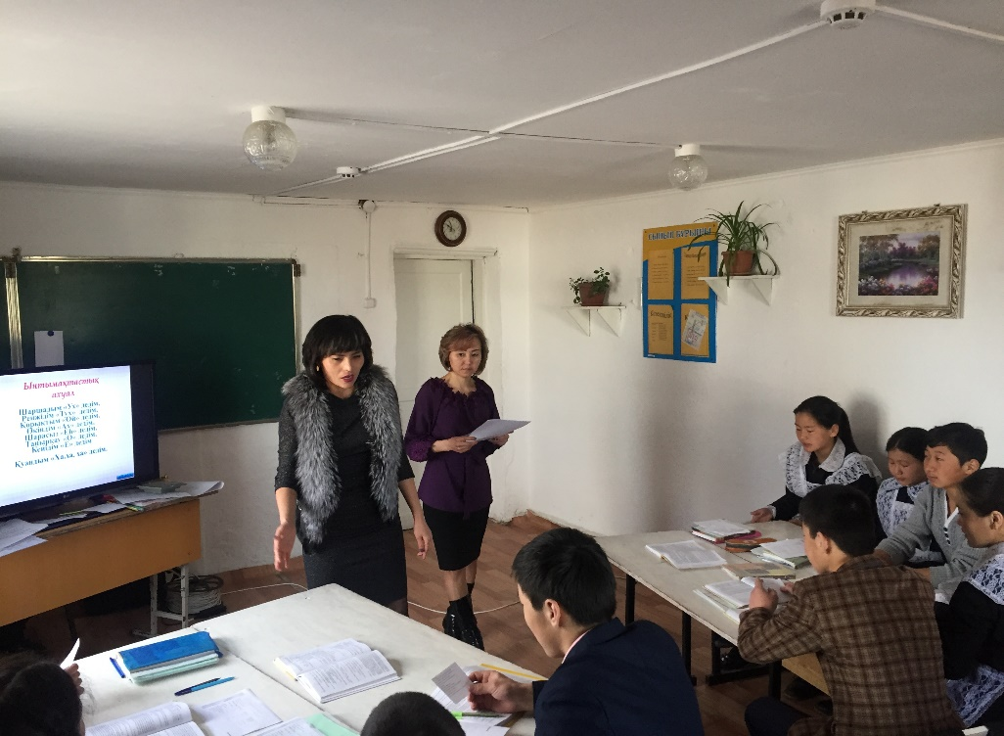

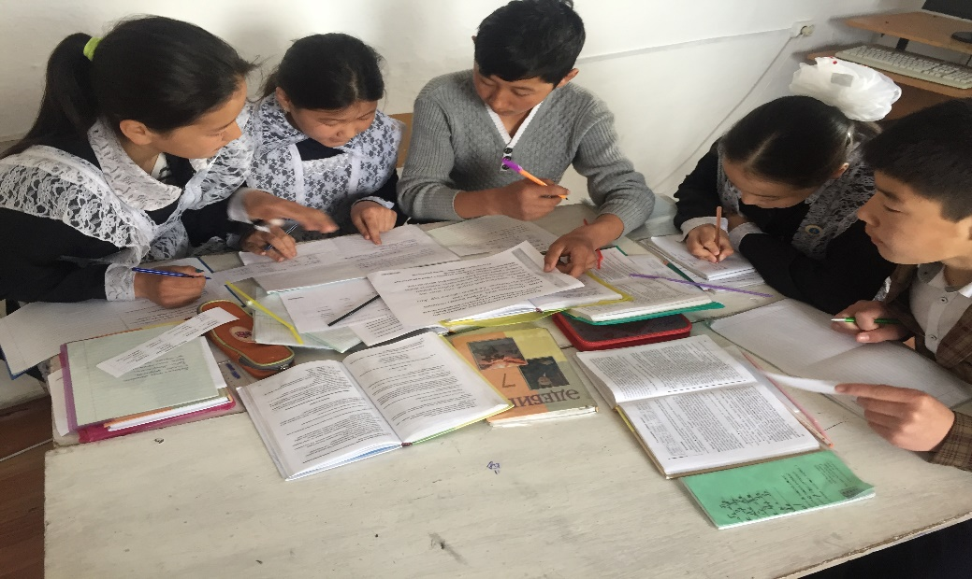

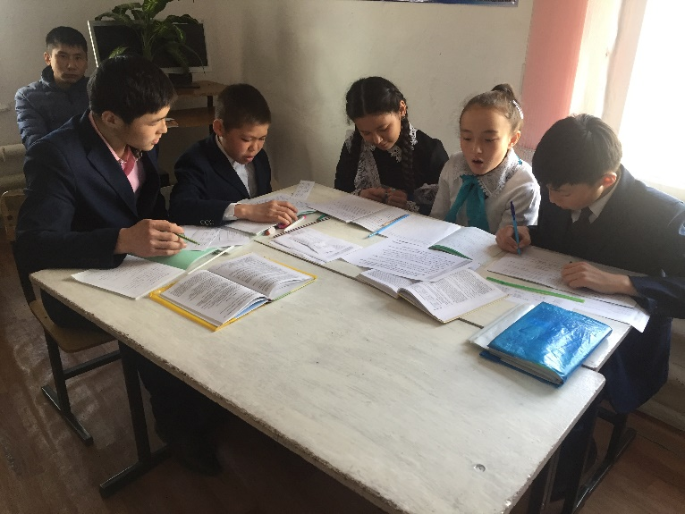

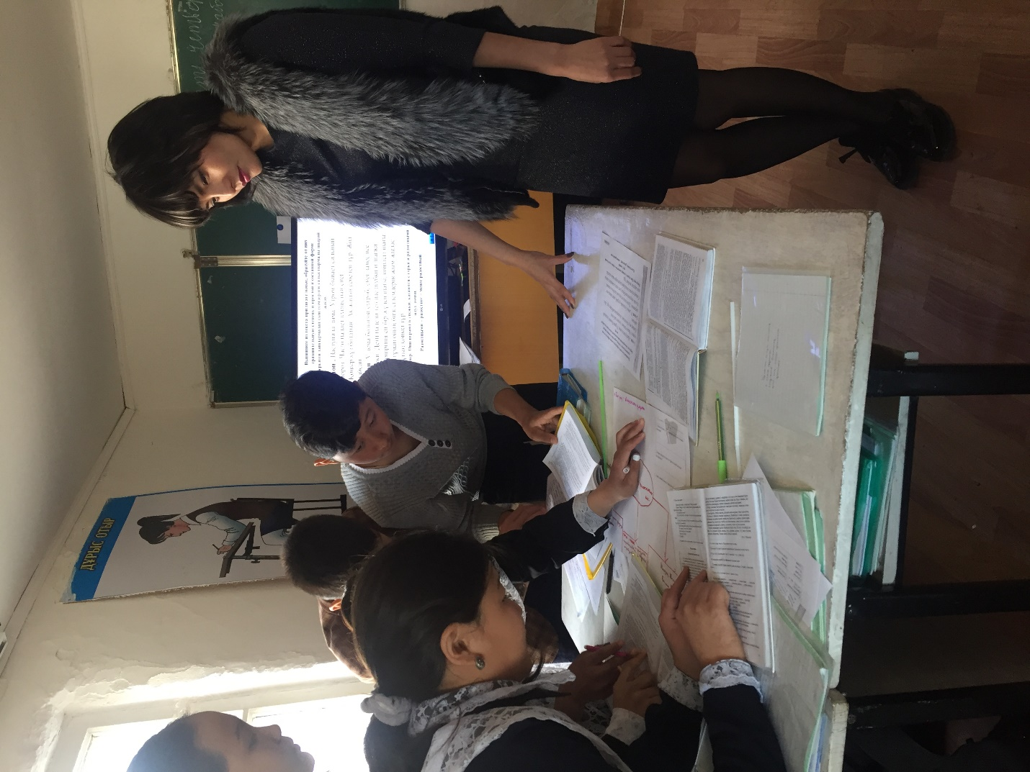

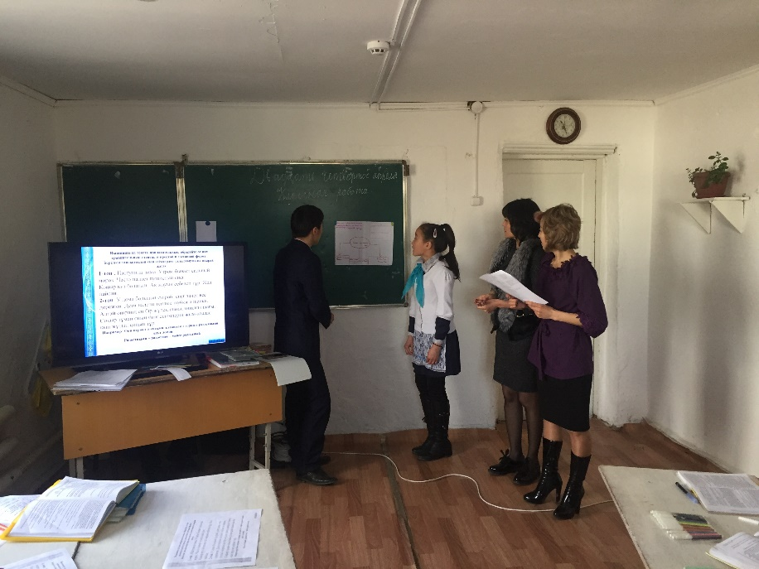

* Ученики работают с картой готовых утверждений:

1. Обозначает признак предмета
2. Изменяется по числам и падежам.
3. В предложении имя прилагательное чаще всего бывает обстоятельством
4. Имя прилагательное связано в роде, числе и падеже с именем существительным.
5. Прилагательные обозначают такой признак предмета, который может быть выражен в большей или меньшей степени.
6. Имя прилагательное изменяется по родам.
7. В предложении имя прилагательное чаще всего бывает определением, в краткой форме – сказуемым.
8. Имена прилагательные во множественном числе изменяются по родам.
9. Все прилагательные имеют краткую форму
10. Прилагательные имеют две степени сравнения.

|  |  |  |  |  |  |  |  |  |  |
| --- | --- | --- | --- | --- | --- | --- | --- | --- | --- |
| **1** | **2** | **3** | **4** | **5** | **6** | **7** | **8** | **9** | **10** |
| **Х** | **Х** | **О** | **Х** | **Х** | **Х** | **Х** | **О** | **О** | **Х** |

|  |  |  |  |
| --- | --- | --- | --- |
| **Формы сравнения** | | | |
| **Сравнительная** | | **Превосходная** | |
| **Простая** | **Составная** | **Простая** | **Составная** |
| -ее(-ей), -ше, -е | Более, менее | -ейш(-айш) | Самый, наиболее, наименее |
| Красив**ее**  Добр**ей**  Молож**е**  Стар**ше** | **Более** красивый  **Менее** привлекательный | Добр**ейш**ий  Велич**айш**ий | **Самый** добрый  **Наиболее** удобный |

- Сделайте **вывод** о том, какими членами предложения являются прилагательные в сравнительной и превосходной форме на примере предложений данных выше.

**Вывод:** Прилагательные в сравнительной форме являются сказуемыми, а в превосходной форме – определениями.

1-команда

**Задание: Образуйте степени сравнения от прилагательных, выделите суффиксы прилагательных.** Высокий (выше, более высокий, высочайший, самый высокий),

**печальный-……**…

2-команда

**Задание: Образуйте степени сравнения от прилагательных, выделите суффиксы прилагательных.**

мелкий (мельче, более мелкий, мельчайший, самый мелкий),

**тихий……………**

1-команда

**Задание: Образуйте степени сравнения от прилагательных, выделите суффиксы прилагательных.** Высокий (выше, более высокий, высочайший, самый высокий),

**печальный-……**…

2-команда

**Задание: Образуйте степени сравнения от прилагательных, выделите суффиксы прилагательных.**

мелкий (мельче, более мелкий, мельчайший, самый мелкий),

**тихий……………**

1-команда

**Задание: Образуйте степени сравнения от прилагательных, выделите суффиксы прилагательных.** Высокий (выше, более высокий, высочайший, самый высокий),

**печальный-……**…

2-команда

**Задание: Образуйте степени сравнения от прилагательных, выделите суффиксы прилагательных.**

мелкий (мельче, более мелкий, мельчайший, самый мелкий),

**тихий……………**

|  |  |
| --- | --- |
| *Улыбка* | *Голубой вагон* |
| От улыбки хмурый день светлей,  От улыбки в небе радуга проснется,  Поделись улыбкою своей,  И она к тебе не раз еще вернется.  Припев:  И тогда наверняка  Вдруг запляшут облака,  И кузнечик запиликает на скрипке.  С голубого ручейка  Начинается река,  Ну, а дружба начинается с улыбкой. | Медленно минуты уплывают  вдаль,  Встречи с ними ты уже не  жди.  И хотя нам прошлое немного  жаль,  Лучшее, конечно,впереди.  Припев:  Скатертью,скатертью  Дальний путь стелется  И упирается прямо в небосклон.  Каждому, каждому  В лучшее верится...  Катится, катится  Голубой вагон. |
| *Улыбка* | *Голубой вагон* |
| От улыбки хмурый день светлей,  От улыбки в небе радуга проснется,  Поделись улыбкою своей,  И она к тебе не раз еще вернется.  Припев:  И тогда наверняка  Вдруг запляшут облака,  И кузнечик запиликает на скрипке.  С голубого ручейка  Начинается река,  Ну, а дружба начинается с улыбкой. | Медленно минуты уплывают  вдаль,  Встречи с ними ты уже не  жди.  И хотя нам прошлое немного  жаль,  Лучшее, конечно,впереди.  Припев:  Скатертью,скатертью  Дальний путь стелется  И упирается прямо в небосклон.  Каждому, каждому  В лучшее верится...  Катится, катится  Голубой вагон. |
| *Улыбка* | *Голубой вагон* |
| От улыбки хмурый день светлей,  От улыбки в небе радуга проснется,  Поделись улыбкою своей,  И она к тебе не раз еще вернется.  Припев:  И тогда наверняка  Вдруг запляшут облака,  И кузнечик запиликает на скрипке.  С голубого ручейка  Начинается река,  Ну, а дружба начинается с улыбкой. | Медленно минуты уплывают  вдаль,  Встречи с ними ты уже не  жди.  И хотя нам прошлое немного  жаль,  Лучшее, конечно,впереди.  Припев:  Скатертью,скатертью  Дальний путь стелется  И упирается прямо в небосклон.  Каждому, каждому  В лучшее верится...  Катится, катится  Голубой вагон. |
| *Улыбка* | *Голубой вагон* |
| От улыбки хмурый день светлей,  От улыбки в небе радуга проснется,  Поделись улыбкою своей,  И она к тебе не раз еще вернется.  Припев:  И тогда наверняка  Вдруг запляшут облака,  И кузнечик запиликает на скрипке.  С голубого ручейка  Начинается река,  Ну, а дружба начинается с улыбкой. | Медленно минуты уплывают  вдаль,  Встречи с ними ты уже не  жди.  И хотя нам прошлое немного  жаль,  Лучшее, конечно,впереди.  Припев:  Скатертью,скатертью  Дальний путь стелется  И упирается прямо в небосклон.  Каждому, каждому  В лучшее верится...  Катится, катится  Голубой вагон. |
| *Улыбка* | *Голубой вагон* |
| От улыбки хмурый день светлей,  От улыбки в небе радуга проснется,  Поделись улыбкою своей,  И она к тебе не раз еще вернется.  Припев:  И тогда наверняка  Вдруг запляшут облака,  И кузнечик запиликает на скрипке.  С голубого ручейка  Начинается река,  Ну, а дружба начинается с улыбкой. | Медленно минуты уплывают  вдаль,  Встречи с ними ты уже не  жди.  И хотя нам прошлое немного  жаль,  Лучшее, конечно,впереди.  Припев:  Скатертью,скатертью  Дальний путь стелется  И упирается прямо в небосклон.  Каждому, каждому  В лучшее верится...  Катится, катится  Голубой вагон. |

**Самостоятельная работа – тест**

**1. Укажите верное утверждение:**

**Степени сравнения имеют**

А) относительные прилагательные

В) качественные прилагательные

С) притяжательные прилагательные

**2. Укажите неверные формы образования сравнительной степени имен прилагательных:**

А) сухой - суше;

Б) сладкий - сладенький

С) тонкий - тоньше;

**3. Выберите неправильное построение степени сравнения**

А) Камень всего на свете крепче, а голова и камня крепче

Б) В средней полосе России июль обычно жарчее августа.

С) Слово акына острее клинка и нежнее волоска

**4. Выберите правильное утверждение**

А) Имена прилагательные в превосходной степени обозначают высшую или низшую степень качества

В) имена прилагательные в превосходной степени обозначают большую или меньшую степень качества

С) имена прилагательные в превосходной степени обозначают принадлежность предмета какому либо лицу

**5. Укажите верные суффиксы превосходной степени имени прилагательного**

А) – ЕЕ, -ЕЙ

Б) –Ш, -ШЕ

С) –АЙШ, -ЕЙШ

|  |  |  |  |
| --- | --- | --- | --- |
| **Формы сравнения** | | | |
| **Сравнительная** | | **Превосходная** | |
| **Простая** | **Составная** | **Простая** | **Составная** |
| -ее(-ей), -ше, -е | Более, менее | -ейш(-айш) | Самый, наиболее, наименее |
| Красив**ее**  Добр**ей**  Молож**е**  Стар**ше** | **Более** красивый  **Менее** привлекательный | Добр**ейш**ий  Велич**айш**ий | **Самый** добрый  **Наиболее** удобный |

|  |  |  |  |
| --- | --- | --- | --- |
| **Формы сравнения** | | | |
| **Сравнительная** | | **Превосходная** | |
| **Простая** | **Составная** | **Простая** | **Составная** |
| -ее(-ей), -ше, -е | Более, менее | -ейш(-айш) | Самый, наиболее, наименее |
| Красив**ее**  Добр**ей**  Молож**е**  Стар**ше** | **Более** красивый  **Менее** привлекательный | Добр**ейш**ий  Велич**айш**ий | **Самый** добрый  **Наиболее** удобный |

|  |  |  |  |
| --- | --- | --- | --- |
| **Формы сравнения** | | | |
| **Сравнительная** | | **Превосходная** | |
| **Простая** | **Составная** | **Простая** | **Составная** |
| -ее(-ей), -ше, -е | Более, менее | -ейш(-айш) | Самый, наиболее, наименее |
| Красив**ее**  Добр**ей**  Молож**е**  Стар**ше** | **Более** красивый  **Менее** привлекательный | Добр**ейш**ий  Велич**айш**ий | **Самый** добрый  **Наиболее** удобный |

|  |  |  |  |
| --- | --- | --- | --- |
| **Формы сравнения** | | | |
| **Сравнительная** | | **Превосходная** | |
| **Простая** | **Составная** | **Простая** | **Составная** |
| -ее(-ей), -ше, -е | Более, менее | -ейш(-айш) | Самый, наиболее, наименее |
| Красив**ее**  Добр**ей**  Молож**е**  Стар**ше** | **Более** красивый  **Менее** привлекательный | Добр**ейш**ий  Велич**айш**ий | **Самый** добрый  **Наиболее** удобный |
| **Формы сравнения** | | | |
| **Сравнительная** | | **Превосходная** | |
| **Простая** | **Составная** | **Простая** | **Составная** |
| -ее(-ей), -ше, -е | Более, менее | -ейш(-айш) | Самый, наиболее, наименее |
| Красив**ее**  Добр**ей**  Молож**е**  Стар**ше** | **Более** красивый  **Менее** привлекательный | Добр**ейш**ий  Велич**айш**ий | **Самый** добрый  **Наиболее** удобный |